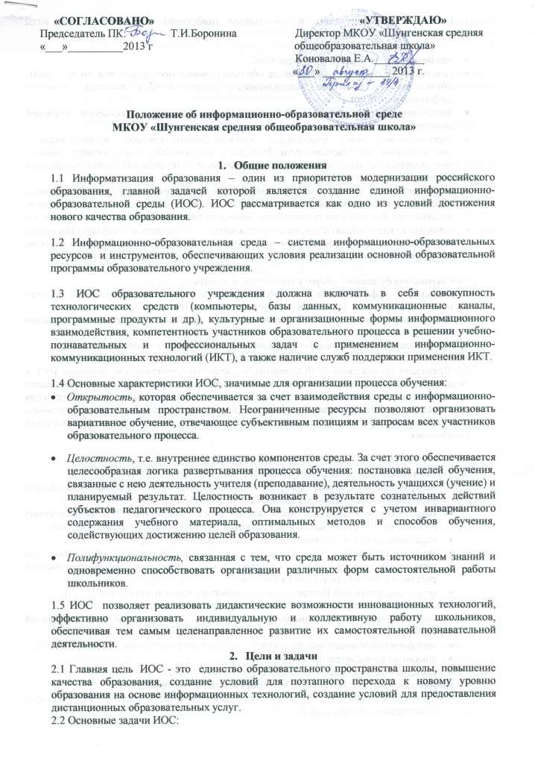
«СОГЛАСОВАНО» «УТВЕРЖДАЮ»
Председатель ПК: Т.И.Боронина Директор МКОУ «Шунгенская средняя «___»__________2013 г общеобразовательная школа»
Коновалова Е.А._________
«___» ____________ 2013 г.

Положение об информационно-образовательной среде
МКОУ «Шунгенская средняя общеобразовательная школа»

- Общие положения
1.1 Информатизация образования – один из приоритетов модернизации российского образования, главной задачей которой является создание единой информационно-образовательной среды (ИОС). ИОС рассматривается как одно из условий достижения нового качества образования.
1.2 Информационно-образовательная среда – система информационно-образовательных ресурсов и инструментов, обеспечивающих условия реализации основной образовательной программы образовательного учреждения.
1.3 ИОС образовательного учреждения должна включать в себя совокупность технологических средств (компьютеры, базы данных, коммуникационные каналы, программные продукты и др.), культурные и организационные формы информационного взаимодействия, компетентность участников образовательного процесса в решении учебно-познавательных и профессиональных задач с применением информационно-коммуникационных технологий (ИКТ), а также наличие служб поддержки применения ИКТ.
1.4 Основные характеристики ИОС, значимые для организации процесса обучения:
- Открытость, которая обеспечивается за счет взаимодействия среды с информационно-образовательным пространством. Неограниченные ресурсы позволяют организовать вариативное обучение, отвечающее субъективным позициям и запросам всех участников образовательного процесса.
- Целостность, т.е. внутреннее единство компонентов среды. За счет этого обеспечивается целесообразная логика развертывания процесса обучения: постановка целей обучения, связанные с нею деятельность учителя (преподавание), деятельность учащихся (учение) и планируемый результат. Целостность возникает в результате сознательных действий субъектов педагогического процесса. Она конструируется с учетом инвариантного содержания учебного материала, оптимальных методов и способов обучения, содействующих достижению целей образования.
- Полифункциональность, связанная с тем, что среда может быть источником знаний и одновременно способствовать организации различных форм самостоятельной работы школьников.
1.5 ИОС позволяет реализовать дидактические возможности инновационных технологий, эффективно организовать индивидуальную и коллективную работу школьников, обеспечивая тем самым целенаправленное развитие их самостоятельной познавательной деятельности.
- Цели и задачи
2.1 Главная цель ИОС - это единство образовательного пространства школы, повышение качества образования, создание условий для поэтапного перехода к новому уровню образования на основе информационных технологий, создание условий для предоставления дистанционных образовательных услуг.
2.2 Основные задачи ИОС:
- Возможность осуществлять в электронной (цифровой) форме следующие виды деятельности:
- планирование образовательного процесса;
- размещение и сохранение материалов образовательного процесса, в том числе – работ обучающихся и педагогов, используемых участниками образовательного процесса информационных ресурсов;
- фиксацию хода образовательного процесса и результатов освоения основной образовательной программы начального общего образования;
- взаимодействие между участниками образовательного процесса, в том числе – дистанционное посредством сети Интернет, возможность использования данных, формируемых в ходе образовательного процесса для решения задач управления образовательной деятельностью;
- контролируемый доступ участников образовательного процесса к информационным образовательным ресурсам в сети Интернет (ограничение доступа к информации, несовместимой с задачами духовно-нравственного развития и воспитания обучающихся);
- взаимодействие образовательного учреждения с органами, осуществляющими управление в сфере образования и с другими образовательными учреждениями, организациями.
- Сокращение бумажного оборота документов и отчетов.
- Повышение эффективности и скорости принятия управленческих решений за счет использования новых возможностей, предоставляемых ИОС.
- Предоставление возможности быстрого доступа к данным по важнейшим показателям ОУ за любой период времени.
- Представление данных показателей в удобном для восприятия и анализа виде.
2.3 Правильно организованная ИОС школы, в частности грамотное использование ИКТ в образовательном процессе, позволяет на новом уровне осуществить дифференциацию обучения, повысить мотивацию учащихся, обеспечить наглядность представления практически любого материала, обучать современным способам самостоятельного получения знаний, что, безусловно, явится условием достижения нового качества образования.
- Структура ИОС
3.1 Типовая организационная структура ИОС:
- центральный выделенный сервер для хранения единой базы данных образовательного учреждения и иных информационных ресурсов общего доступа;
- компьютерные классы для преподавания курса информатики, для компьютерной поддержки общеобразовательных предметов, для организации внеклассной работы
- передвижные и/или статичные демонстрационные комплексы;
- автоматизированные рабочие места для административных работников, для сотрудников социально-психологической службы, для библиотеки, для методической работы, в учебных предметных кабинетах;
- медиатека, школьный Интернет-центр и информационно-аналитический центр.
3.2 Техническая инфраструктура ИОС образовательного учреждения:
- компьютерная техника (компьютерные классы, отдельные компьютеры, выделенный сервер);
- периферийное и проекционное оборудование (принтеры, сканеры, проекторы и др.);
- локальная вычислительная сеть;
- системное программное обеспечение.
3.3 Информационная инфраструктура ИОС образовательного учреждения:
- программное обеспечение общего назначения (текстовые и графические редакторы, электронные таблицы и др.);
- программное обеспечение «Сетевой город» для автоматизации деятельности различных служб (для учета учащихся и родителей, для кадрового учета, для составления расписания, для анализа успеваемости, для автоматизации библиотеки и др.);
- программно-методическое обеспечение для организации учебно-воспитательного процесса (обучающие и развивающие компьютерные программы, электронные справочники, мультимедийные энциклопедии и др.);
- информационные ресурсы образовательного учреждения (единая база данных, учебно-методические банки данных, мультимедийные учебные разработки, хранилище документов, Web-сайт).
3.4 Нормативно-организационное обеспечение ИОС образовательного учреждения:
- программа информатизации образовательного учреждения, в которой описываются основные цели, задачи и этапы информатизации, приводится план мероприятий и план развития технической инфраструктуры на текущий учебный год;
- планы реализации тех образовательных проектов, которые образовательное учреждение осуществляет в данный момент;
- распределение функций между сотрудниками образовательного учреждения, в том числе по управлению процессами информатизации, по техническому и методическому сопровождению, по обучению и консультированию, по внедрению информационных технологий в образовательную практику;
- регламентирующие документы, в том числе права и обязанности пользователей ИОС, графики работы компьютерного оборудования.

- Права пользователей ИОС
4.1 Основными пользователями ИОС образовательного учреждения являются:
- директор;
- заместитель директора по воспитательной работе;
- заместитель директора по учебно-воспитательной работе;
- педагог-организатор;
- социальный педагог;
- педагог-психолог;
- секретарь;
- заведующий библиотекой;
- классный руководитель;
- учитель-предметник;
- ученик;
- родитель.
4.2 Права получения информации, доступа к информации, хранящейся в ИОС (без ее изменения), устанавливаются в соответствии со следующими общими принципами:
- персональные данные учащихся доступны классному руководителю, заместителю директора по УВР, директору и по специальным регламентам, частично:
- самому учащемуся;
- родителям данного учащегося;
- психологической службе;
- структурам здравоохранения вне школы.
- персональные данные работника школы доступны самому работнику, непосредственному руководителю и последующим руководителям;
- информация об образовательном процессе (планы, результаты) доступна педагогам и руководящим работникам школы, методическим службам, органам управления образованием, в периоды аттестации – аттестационным службам, по специальному регламенту (частично) – родителям учащихся;
- информация о ходе образовательного процесса отдельного учащегося доступна его родителям, доступ к этой информации осуществляется через персональный пароль. Данные о деятельности школы доступны широкой общественности через сайт школы, где, в частности, размещаются: устав школы, ее образовательная программа, ежегодный публичный доклад школы и т. д.
- информация о распределении ресурсов доступна работникам школы, органам управления образованием и по специальным регламентам: учащимся школы, родителям учащихся;
- службы информатизации, технологической поддержки, администрирования и мониторинга ИОС имеют доступ ко всем информационным объектам без ознакомления с содержанием информации и ее использования.

4.3 Права получения информации обеспечиваются, в частности, обязанностью тех или иных участников образовательного процесса размещать информацию в ИОС.

4.4 Право использования оборудования ИКТ, в том числе использования цифровых носителей информации многократного использования имеют все участники образовательного процесса.
4.5 Право на обучение и консультирование в областях, связанных с ИКТ.
Пользователи ИОС имеют право на обучение и консультирование в областях, связанных с ИКТ. Указанные услуги могут оказываться как платные через бухгалтерию ОУ.

5. Обязанности пользователей ИОС

5.1. Общая обязанность пользователей ИОС пользователей ИОС - достигать наибольшей эффективности и качества индивидуального и коллективного труда с запланированными целями и в запланированное время, используя ресурсы ОУ, в том числе средства ИКТ, расходные материалы, соблюдая технику безопасности, санитарно-гигиенические, юридические, этические и эргономические нормы.
За нарушение или ненадлежащее исполнение своих обязанностей пользователи ИОС несут ответственность в соответствии с действующим законодательством, своими должностными инструкциями (учащиеся – правилами поведения учащихся), договорами (родители – договорами о сотрудничестве) и другими локальными актами школы.

5.2. Пользователь ИОС обязан:
  - получать корреспонденцию – ежедневно, в рабочие дни (понедельник – суббота);
  - знакомиться с содержанием новостных разделов школьного сайта, относящихся к его компетенции – ежедневно, в рабочие дни (понедельник – суббота).

5.3. Участвовать в принятии решений, оценивании деятельности: реагировать на получаемую информацию, требующую реакции во время, устанавливаемое временным регламентом, размещать в ИОС соответствующую информацию, в том числе:
- принимать решения – в течение трех рабочих дней или в соответствии с указанием руководителя;
- согласовывать документы – в течение двух рабочих дней.

5.4 Вести планирование своей деятельности, деятельности подчиненных и другой деятельности, координируемой участником деятельности, в том числе размещать на персональной страничке сайта школы информацию обо всех планах своей деятельности (учебно-тематическое планирование, планы воспитательной работы и отдельных мероприятий, планы проверок, технического обслуживания и т. д.) – в течение двух рабочих дней после начало учебного периода (четверти, триместра, полугодия); о мероприятиях – за две недели до мероприятия;

5.5 Эффективно использовать средства ИКТ, в том числе:
- соблюдать технику безопасности, технические требования и инструкции, гигиенические, эргономические, юридические и этические нормы;
- экономно использовать расходные материалы (бумагу, красящие вещества и т. д.);
- в кратчайшие возможные сроки информировать об обнаруженных поломках, неисправностях, сбоях, нехватке расходных материалов службу технической поддержке или иные службы;
  - давать предложения об улучшении использования средств ИКТ;
  - содействовать эффективному использованию средств ИКТ другими, по возможности предоставляя им консультационную помощь, предостерегая от неправильного использования средств ИКТ.
Пользователь ИОС, распоряжающийся оборудованием (постоянно или временно), обязан выявлять факт неработоспособности (неисправности) оборудования и информировать об этом техническую службу, а также обязан предпринимать аналогичные действия в отношении расходуемых материалов.

5.6. Содействовать формированию общей информационной культуры, морали, этики учащихся. Одним из следствий такого формирования должно быть соблюдение соответствующих норм в силу внутренней установки учащегося, а не в силу внешних ограничений.

5.7 Работник школы реализует указанные обязанности самостоятельно, при необходимости обращается к информационно-технической службе.
Учащиеся и родители ряд обязанностей реализуют совместно, распределение обязанностей между ними может изменяться динамически.

6. Ограничения и запреты на деятельность пользователей ИОС
6.1 Пользователи ИОС обязаны:
- предпринимать только разрешенные в явной форме действия с данными, в частности, запрещается:
- намеренно негативно влиять на работу информационных систем;
- менять чужие данные, кроме специальных, явно оговоренных случаев;
- менять коды исполняемых программ, кроме специальных случаев: программ, созданных самим участником образовательного процесса (для которых изменение кода также может быть ограничено специальными условиями), программ, изменяемых в рамках учебного задания и т. д.;
- не допускать рассылки информации, существенная часть адресатов которой не предполагала получить ее или могла бы возражать против получения;
- не знакомиться с содержанием информации, создатели или владельцы которой не предполагали такого знакомства;
- принимать меры по ответственному хранению средств ИКТ, полученных для индивидуального или группового использования, не оставлять их без присмотра, не допускать порчи оборудования;
- принимать разумные меры по предотвращению запрещаемых выше действий другими участниками образовательного процесса, в том числе – учащимися;
- получение информации из Интернета или с цифровых носителей должно соответствовать целям и задачам образовательного процесса. В частности:
- запрещается просмотр сайтов, не предназначенных для знакомства с ними детьми до 18 лет;
- запрещается прослушивание или загрузка (скачивание) из Интернета музыкального произведения; это допустимо только при наличии явного и конкретного разрешения классного руководителя или руководителя образовательного процесса.
При этом полное предотвращение перечисленных и иных недопустимых действий может быть реализовано только в результате формирования соответствующей культуры и морали у участников образовательного процесса.

7. Общие требования к информационным ресурсам в ИСО
7.1 Информационные ресурсы в ИОС не должны содержать информации, распространение которой нарушает законодательство Российской Федерации, в частности:
- статью 5 "Сведения, которые могут быть отнесены к государственной тайне" раздела II "Сведения, относимые к государственной тайне" Закона РФ от 21.07.93 г. № 5485-1 "О государственной тайне";
- Указ Президента № 1203 от 30.11.95 "Об утверждении перечня сведений, отнесенных к государственной тайне";
- Указа Президента РФ № 188 от 06.03.97 "Об утверждении перечня сведений конфиденциального характера";

Федеральный закон Российской Федерации от 27 июля 2006 г. N 152-ФЗ «О персональных данных»;
- гражданское законодательство, в частности, информации, нарушающей авторское право, содержащей ненормативную лексику и оскорбления в адрес организаций и граждан.

